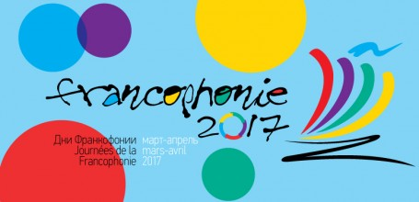
Дорогие любители французского языка!
Завершилась череда мероприятий во славу французского языка и культуры, настало время собраться вместе, подвести итоги и повеселиться!
Приглашаем всех-всех-всех на гала-концерт
в честь закрытия Фестиваля
«Франкофония – 2017», который будет проходить 18 апреля в ауд.401 корпуса №3 БГПУ им. М.Акмуллы.
Начало концерта в 14.15.
Ждем всех желающих!

